IMI HEIMEIER Radiator-Ausgleichsverschraubung mit Linksgewinde für Ventilux, DN 20

IMI Hydronic Engineering Deutschland

Eigenschaften

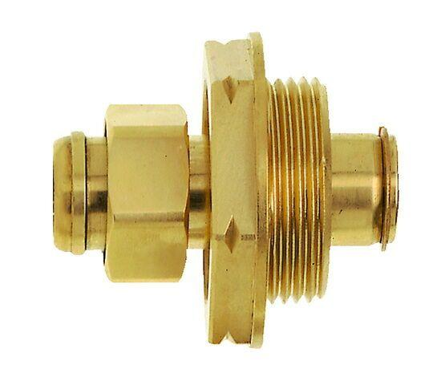

GTIN:

4024052164318

HAN:

2002-03.600

Ausführung

Rutschkupplung

Werkstoff

Messing

Nenndurchmesser DN

DN 20